Упражнение No 6
Изследване и сравнителна оценка на CMOS диференциални усилватели

- Начертайте променливотоковата еквивалентна схема на MOS транзисторите при ниски честоти. Напишете връзките между стойностите на променливотоковите параметри и постояннотоковия режим.
- С помощта на матрицата EDUCHIP реализирайте, изследвайте и сравнете предавателните характеристики на диференциална двойка с nMOS транзистори:
- за отношения на размерите на входните транзистори W/L=1 и W/L=10 при IREF=20uA;
- за различни стойности на IREF (20uA, 50uA, 80uA) при W/L=10;
- С помощта на матрицата EDUCHIP реализирайте, изследвайте и сравнете амплитудно-честотните характеристики на CMOS диференциални усилватели с товар:
- pMOS транзистори с високо изходно съпротивление;
- pMOS транзистори с G и D свързани накъсо;
- pMOS токово огледало.
Отношението на размерите на входните транзистори е W/L=10, а задаващият ток I_{REF} =20μΑ.
- Изследвайте зависимостта на амплитудно-честотната характеристика на CMOS диференциалните усилватели с токово огледало от:
- тока I_{REF};
- отношението на размерите на входните транзистори W/L;
- товарния капацитет C_{L} и
- стойността на входния синфазен сигнал.
- Обобщете получените резултати в таблици.

Указания за работа към упражнение No 6

Изследване и сравнителна оценка на CMOS диференциални усилватели

- Начертайте променливотоковата еквивалентна схема на MOS транзисторите при ниски честоти. Напишете връзките между стойностите на променливотоковите параметри и постояннотоковия режим.
$$\begin{aligned}g_{m}=\sqrt{2k\frac{W}{L}I_{D}}=k\left(U_{\text{GS}}−U_{\text{TO}}\right)={\text{kU}}_{\text{EFF}}=\frac{2I_{D}}{U_{\text{EFF}}}; \\ g_{o}={λI}_{D}=\frac{1}{r_{o}}\end{aligned}$$

- С помощта на матрицата EDUCHIP реализирайте, изследвайте и сравнете предавателните характеристики на диференциална двойка с nMOS транзистори:
- за отношения на размерите на входните транзистори W/L=1 и W/L=10 при IREF=20uA;

За изследванията ще бъде използвана схемата от фиг. 1. Всички размери на транзисторите в нея съответстват на размерите, посочени в матрицата Analog Array 2 на EDUCHIP (W3/L3=W4/L4=60/3; W1/L1=W2/L2=50/5 (за първото изследване) и ; W1/L1=W2/L2=5/5(за второто изследване). С Vin е означен източника на напрежение за диференциалния входен сигнал, а с Vcm - източника за синфазен входен сигнал. За случая Vin се променя от -1.65 до +1.65 волта, а Vcm=0.

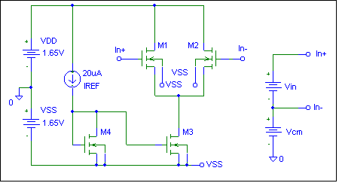
фиг. 1

Резултатите за двете измервания - W/L=1 и W/L=10 са показани на фиг. 2. Трябва да се направи извод за връзката между отношението W/L и допустимия размах на входния сигнал.
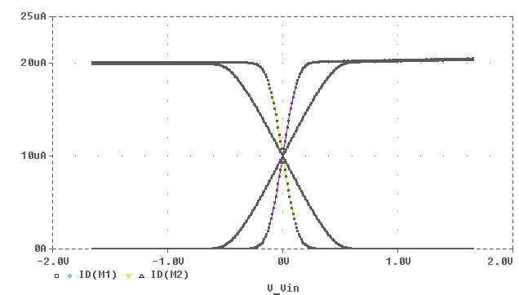
фиг. 2

- за различни стойности на IREF (20uA, 50uA, 80uA) при W/L=10;
Допълнително се дефинира вътрешна развивка за тока. Резултатите са показани на фиг. 3. Да се направят изводи.

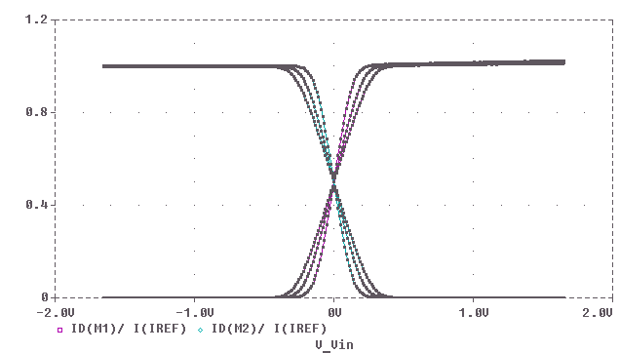
фиг. 3

- С помощта на матрицата EDUCHIP реализирайте, изследвайте и сравнете амплитудно-честотните характеристики на CMOS диференциални усилватели при отношение на размерите на входните транзистори W/L=10, задаващ ток I_{REF} =20μΑ и товар:
- pMOS транзистори с високо изходно съпротивление
Схемата е показана на фиг. 4. PMOS транзисторите са с размери W5/L5=180/3; W6/L6=90/3; W7/L7=90/3. NMOS - W1/L1=W2/L2=50/5; W3/L3=W4/L4=60/3. За да можем при по-нататъшните изследвания да подаваме синфазен сигнал, източникът на диференциален сигнал е разделен на две еднакви противофазни половини с EPOLY.
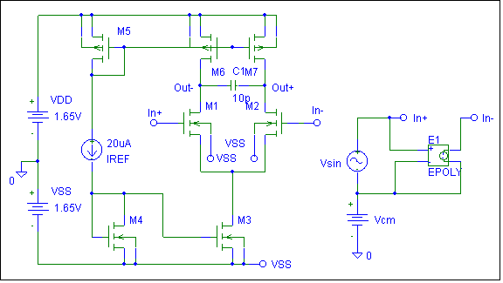
фиг. 4
Резултатът от симулацията е показан на фиг. 5. Отчитат се усилването и честотната лента.
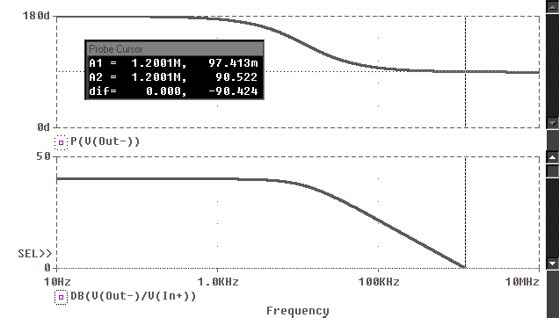
фиг. 5

- pMOS транзистори с G и D свързани накъсо;
Схемата е показана на фиг. 6., а резултатите на фиг. 7. Трябва да се отбележат ниският коефициент на усилване и големият запас по фаза на схемата.
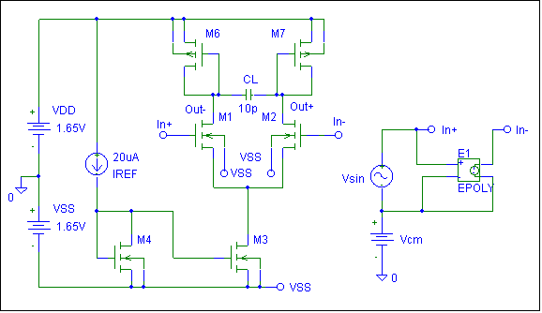
фиг. 6

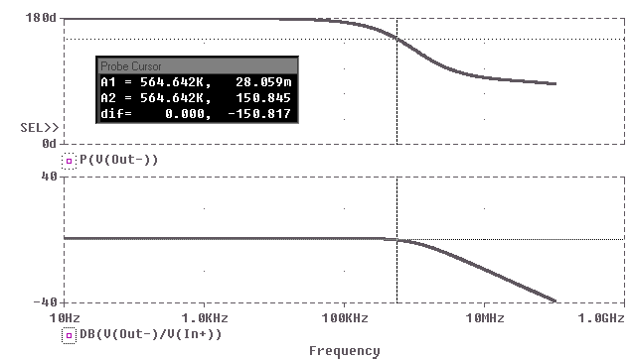
фиг. 7

- pMOS токово огледало.

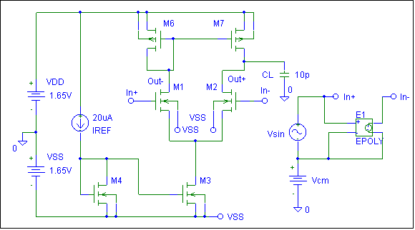

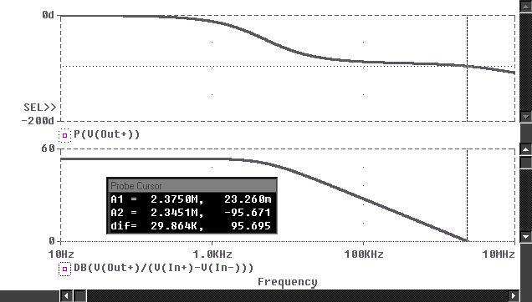

- Изследвайте зависимостта на амплитудно-честотната характеристика на CMOS диференциалните усилватели с токово огледало от: тока I_{REF} , отношението на размерите на входните транзистори W/L, товарния капацитет C_{L} и стойността на входния синфазен сигнал.

АЧХ в зависимост от тока IREF. Прави се параметричен анализ за три тока (20,50,80 микроампера). Получава се характеристика, от която се отчита нарастването на честотата на единичното усилване и намаляването на коефициента на усилване по напрежение.

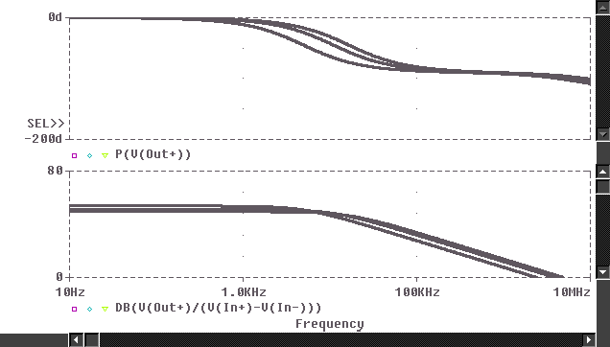

АЧХ в зависимост от отношението на размерите на входните транзистори. Провеждат се две симулации - при W/L=1 и W/L=10. Резултатите са показани на фигурата. Увеличението на W/L води до увеличение на коефициента на усилване и честотната лента.

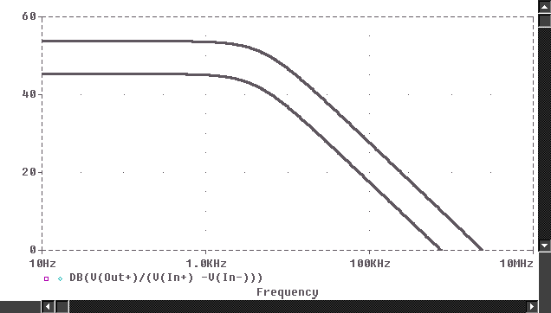

АЧХ като функция на CL. Провеждат се симулации при 10pF и 20pF. Увеличението на капацитета стеснява честотната лента.

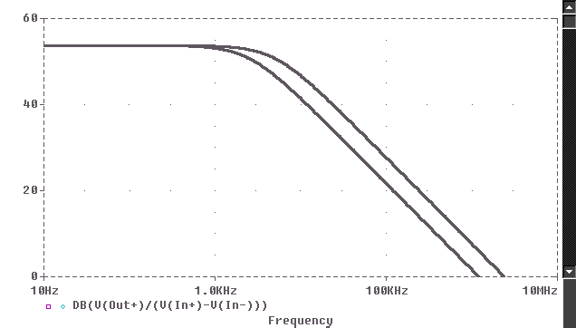

АЧХ като функция на постоянното синфазно напрежение. Провежда се AC анализ за различни стойности на постоянния синфазен сигнал. От фигурата личи, че схемата не усилва за стойности на синфазния сигнал -1.5V и -1.25V. При стойности на Vcm над -1V до +1.5V схемата работи отлично.

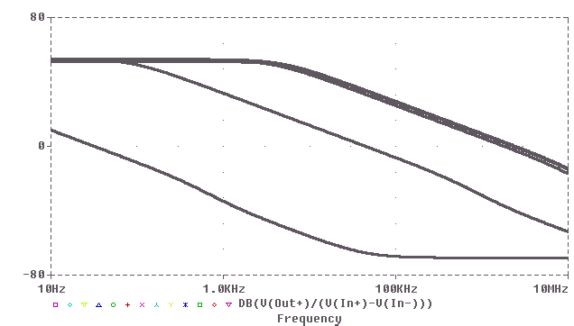
- Обобщете получените резултати в таблици.
Получените резултати се оформят в таблици.

